СИНЕРГІЯ ФОРМУВАННЯ КОМАНД ЗДОБУВАЧІВ РІЗНИХ РІВНІВ ВИЩОЇ ОСВІТИ В ПОЗААУДИТОРНІЙ АКТИВНОСТІ

Чуб О.І., Новожилова М.В.
Харківський національний університет
імені В.Н. Каразіна,
Харківський національний університет
міського господарства імені О.М. Бекетова,
м. Харків, Харківська обл., Україна

Сучасні виклики змушують українські університети адаптувати освітній процес до вимог ринку праці, особливо в умовах війни та переходу до онлайн-формату. У сфері ІТ це критично важливо через швидкі зміни технологій і зростання значення м’яких навичок. Позааудиторна діяльність, як-от участь у стартапах і хакатонах, розвиває професійні та командні компетенції, формуючи практичний досвід для майбутньої роботи.
Ключові слова: вища освіта, освітній процес, дистанційне навчання, інформаційні технології, позааудиторна активність.

Постановка задачі
Виклики сьогодення вимагають від менеджменту та навчально-педагогічного складу українських університетів забезпечення розвитку та впровадження нових форм реалізації освітнього процесу, організації взаємодії зі здобувачами освіти з метою забезпечення набуття студентами здібностей, навичок та компетенцій, адекватних сучасному рівню вимог ринку праці.
Повномасштабне вторгнення змусило університети в регіонах активних бойових дій перейти на навчання онлайн, перенести аудиторні заняття у хмару, що визначило вимогу значної адаптації як структури освітнього процесу, так і змісту навчання. Цей процес потребував розробки відповідного методичного, організаційного та програмного та інших видів забезпечення, перебудови освітянського світогляду загалом.
Необхідно зазначити, що освітній процес як такий має двоїсту природу і має розглядатися як неперервний – тобто як процес навчання взагалі, але, водночас, навчання має розглядатися як проєкт – з погляду здобувача вищої освіти, проєкт, який має ознаки унікальності та чіткі терміни реалізації.
Ефективність навчання та реалізації освітнього проєкту оцінюється ступенем відповідності набутої сукупності знань, вмінь та навичок поточним запитам ринку праці, які під впливом науково-технічного процесу регулярно змінюються, особливо в такій галузі, як комп’ютерні науки та інформаційні технології. Вимоги до професіонала в галузі комп’ютерних наук та інформаційних технологій кожного року зазнають змін, зазвичай суттєвих, і це природно, бо змінюються технології, з’являються нові мови та інструментальні засоби програмування, проєктування та реалізації програмних продуктів. Ще однією ознакою часу є підвищення ваги «soft skills» поряд із суто технічними знаннями, вміннями та навичками.
Невіддільною складовою частиною освітнього процесу є позааудиторна робота як гнучкий засіб організації навчання, що може приймати різноманітні форми, такі як участь в наукових конференціях, у тому числі як організатори, стартапах, хакатонах, міжнародних проєктах тощо.
На думку авторів, найбільш значущим видом позааудиторної діяльності є ті, які передбачають формування команди для спільного розв’язання поставлених наукових завдань. Цей напрямок є надзвичайно важливим, оскільки дозволяє не лише здобути практичні навички створення ефективної команди, але й сприяє розвитку управлінських компетенцій в умовах невизначеності зовнішнього середовища, що є особливо складним завданням.
В цьому питанні суттєву роль відіграє забезпечення адаптивності команди, вміння генерувати швидку та точну реакцію на виклики зовнішнього середовища. Саме команді, як особливому типу об’єднання людей задля єдиної мети, притаманна властивість синергії – здатність досягати результатів в рази кращих, ніж просто результат колективу людей. Як такий колектив можна розглядати студентські групи, що мають практично сталий характер протягом досить довгого часу. І ці сталі рамки є непорушними в рамках аудиторної форми ведення освітнього процесу. Відмінність команди від колективу ще і в тому, що команда є тимчасовим явищем, і може генерувати ситуативний ефект, що є феноменом другого порядку.
В професійній діяльності, особливо у сфері ІТ, основною формою є проєктна діяльність, що передбачає створення нової команди кожного разу при виконанні нового проєкту. І саме в рамках позааудиторної роботи, беручи участь в різних активностях, студент може навчитися гнучкості, придбати необхідні м’які навички, набрати досвід взаємодії з різними людьми, різного віку кваліфікації, життєвого досвіду та професійної спрямованості.
Синергія роботи в команді також може бути реалізована як додаткова компетентність окремого здобувача, який, набуваючи позитивний досвід роботи в команді, укріплює віру в себе, впевненість у своїх силах.
Питання організації та розвитку форм та контенту позааудиторного навчання розглядаються в широкому колі наукових публікацій [1 – 5].
Підготовка фахівців та професіоналів в будь-якій освітній галузі проводиться у строгій відповідності до затверджених галузевих стандартів, на основі яких розробляються освітньо-професійні програми всіх рівнів навчання, навчальні плани, готуються робочі програми освітніх компонентів та необхідне методичне забезпечення.
При цьому самостійна робота здобувачів вищої освіти за відповідними освітньо-професійними програмами складає приблизно 2/3 від загальної кількості кредитів, що відводяться на кожний освітній компонент (рис. 1).
В цій роботі автори розглядають класифікацію різних форм позааудиторної діяльності, таких як наукові студентські гуртки, науково-практичні конференції. участь у міжнародних проєктах. студентські стартапи, міжнародна академічна мобільність. Для кожного з видів позааудиторної активності наводиться метрика ефективності цього напряму діяльності.
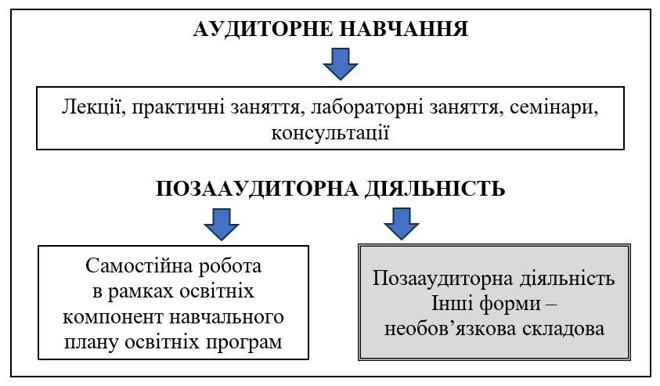
Рисунок 1 – Види позааудиторної діяльності

Необхідно зазначити, що в командній позааудиторній роботі реалізуються кілька типів синергій: вертикальна – шляхом співпраці здобувачів вищої освіти різних рівнів, компетентнісна – шляхом співпраці в команді здобувачів вищої освіти різних спеціальностей та освітніх програм, функціональна – шляхом оптимального розподілу функціональних обов’язків серед членів команди. Крім того, присутня побудова гнучкої системи інформаційних зв’язків в команді, завдяки чому підвищується поінформованість учасників команди у процесі виконання поставлених завдань, сприяє реалізації структурної синергії.
Важливим результатом участі у проєктній позааудиторній діяльності є можливість презентації результатів командної роботи студентській та академічній спільноті кафедри. Такий результат можна вважати результатом синергії другого порядку, і він також є дуже цінним.
Висновки
В роботі розглянуто передумови виникнення синергії при формуванні команд здобувачів різних рівнів вищої освіти в позааудиторній діяльності. Процес формування таких команд та реалізація подальших завдань є максимально подібною формам проєктної діяльності в професії. При цьому командна синергія виникатиме на тлі відповідності організаційної, рольової та комунікативної структур завданням команди.
Визначені форми позааудиторної активності в командах, що створюються на основі міжкафедрального і міждисциплінарного співробітництва, надають можливість інтегрувати компетентності здобувачів різних рівнів та галузей освіти, і є достатньо перспективними як для освітнього процесу, так і для подальшої професійної діяльності. Здобувачі вищої освіти проявляють інтерес та хоче беруть участь у таких заходах, бо це надає додаткові знання та вміння, що підвищують потенціал майбутнього фахівця.

Література
1. Чіжова, Н. В., Петренко, М. В., Грабар О. В. (2024). Розвиток особистісної мобільності студентів технічних вишів в позааудиторній діяльності». Науковий часопис НПУ імені М. П. Драгоманова, 97, 149-154. DOI:10.31392/NPU-nc.series5.2024.97.31
2. Prada, Creo E., Mareque, M. & Portela-Pino, I. (2020). The acquisition of teamwork skills in university students through extra-curricular activities (ahead-of-print). Emerland Publishing:Education + Training. 18. Отримано з: https://www.researchgate.net/publication/345921519_The_acquisition_of_teamwork_skills_in_university_students_through_extra-curricular_activities#full-text.
3. Buckley, P., Lee, P. (2021). The impact of extra-curricular activity on the student experience. Active Learning in Higher Education, 22(1), 37-48. doi.org/10.1177/1469787418808988.
4. Official website of the National organization «Honor Society». (2023). The Impact of Extracurricular Activities on Academic Success. Отримано з: https://www.honorsociety.org/articles/impact-extracurricular-activities-academic-success.
5. Корольов, Д.С. (2020). Компетенційна синергія як критерій ефективності функціонування управлінських команд. Підприємництво та інновації, 14, 42-46. https://doi.org/10.37320/2415-3583/14.8.

